Лабораторная работа №1. Простые модели компьютерной сети.
Имитационное моделирование”
Александрова Ульяна Вадимовна
Содержание

1 Цель работы
Целью работы является освоение работы с топологиями сетей при помощи средства имитационного моделирования NS-2, а также анализ результатов моделирования.

2 Задание
- Проверить работу примеров из источника;
- Выполнить упражнение по описанию своей собственной топологии сети.

3 Теоретическое введение
Network Simulator (NS-2) — один из программных симуляторов моделирования процессов в компьютерных сетях. NS-2 позволяет описать топологию сети, конфигурацию источников и приёмников трафика, параметры соединений (полосу пропускания, задержку, вероятность потерь пакетов и т.д.) и множество других параметров моделируемой системы. Данные о динамике трафика, состоянии соединений и объектов сети, а также информация о работе протоколов фиксируются в генерируемом trace-файле.
реализовано на языке С++. В качестве интерпретатора используется язык скриптов (сценариев) OTcl (Object oriented Tool Command Language). NS-2 полностью поддерживает иерархию классов С++ и подобную иерархию классов интерпретатора OTcl. Обе иерархии обладают идентичной структурой, т.е. существует однозначное соответствие между классом одной иерархии и таким же классом другой. Объединение для совместного функционирования С++ и OTcl производится при помощи TclCl (Classes Tcl). В случае, если необходимо реализовать какую-либо специфическую функцию, не реализованную в NS-2 на уровне ядра, для этого используется код на С++.
Процесс создания модели сети для NS-2 состоит из нескольких этапов:
- создание нового объекта класса Simulator, в котором содержатся методы, необходимые для дальнейшего описания модели (например, методы new и delete используются для создания и уничтожения объектов соответственно);
- описание топологии моделируемой сети с помощью трёх основных функциональных блоков: узлов (nodes), соединений (links) и агентов (agents);
- задание различных действий, характеризующих работу сети.
Для создания узла используется метод node. При этом каждому узлу автоматически присваивается уникальный адрес. Для построения однонаправленных и двунаправленных линий соединения узлов используют методы simplex-link и duplex-link соответственно.
Важным объектом NS-2 являются агенты, которые могут рассматриваться как процессы и/или как транспортные единицы, работающие на узлах моделируемой сети.
Агенты могут выступать в качестве источников трафика или приёмников, а также как динамические маршрутизирующие и протокольные модули. Агенты создаются с помощью методов общего класса Agent и являются объектами его подкласса, т.е. Agent/type, где type определяет тип конкретного объекта.

4 Выполнение лабораторной работы

4.1 Шаблон сценария для NS-2
В рабочем каталоге создаю директорию mip и под-директорию lab-ns, где буду выполнять лабораторную работу. Там же создаю файл под названием shablon.tcl (рис. 1).
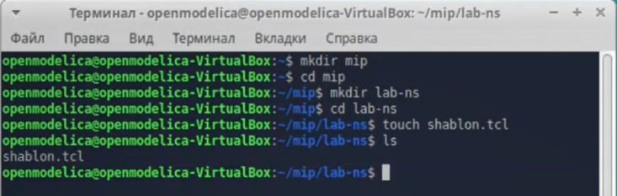
Рис. 1: Создание шаблона в новой директории
Шаблон заполняю кодом (рис. 2):
# создание объекта Simulator
set ns [new Simulator]
# открытие на запись файла out.nam для визуализатора nam
set nf [open out.nam w]
# все результаты моделирования будут записаны в переменную nf
$ns namtrace-all $nf
# открытие на запись файла трассировки out.tr
# для регистрации всех событий
set f [open out.tr w]
# все регистрируемые события будут записаны в переменную f
$ns trace-all $f
# процедура finish закрывает файлы трассировки
# и запускает визуализатор nam
proc finish {} {
global ns f nf
# описание глобальных переменных
$ns flush-trace
close $f
close $nf
# прекращение трассировки
# закрытие файлов трассировки
# закрытие файлов трассировки nam
# запуск nam в фоновом режиме
exec nam out.nam &
exit 0
}
# at-событие для планировщика событий, которое запускает
# процедуру finish через 5 с после начала моделирования
$ns at 5.0 "finish"
# запуск
$ns run
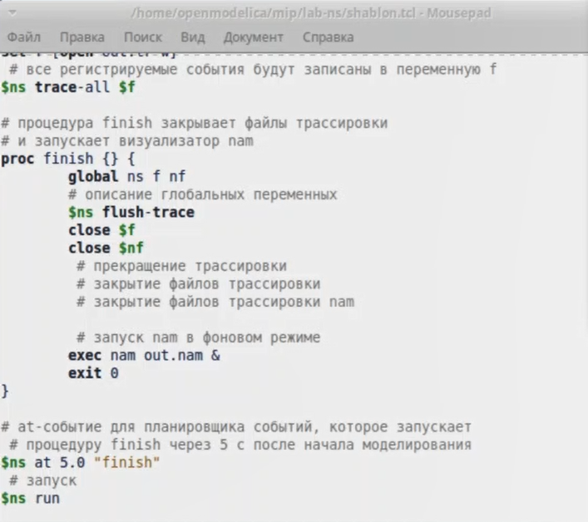
Рис. 2: Заполненный шаблон
Далее запускаю симулятор командой ns shablon.tcl, после чего открывается окно симулятора. Однако пока оно пустое, так как мы не сформировали модель (рис. 3).
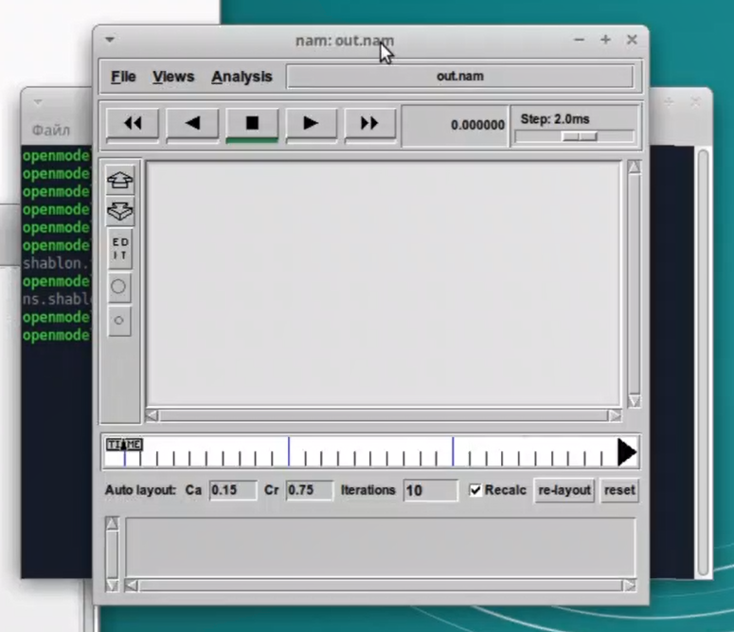
Рис. 3: Окно симулятора

4.2 Простой пример описания топологии сети, состоящей из двух узлов и одного соединения
Требуется смоделировать сеть передачи данных, состоящую из двух узлов, соединённых дуплексной линией связи с полосой пропускания 2 Мб/с и задержкой 10 мс, очередью с обслуживанием типа DropTail. От одного узла к другому по протоколу UDP осуществляется передача пакетов, размером 500 байт, с постоянной скоростью 200 пакетов в секунду.
Копирую шаблон в новый файл (рис. 4).
Рис. 4: Создание файла для перового примера
Описываю топологию в сети следующим образом:
# создание объекта Simulator
set ns [new Simulator]
# открытие на запись файла out.nam для визуализатора nam
set nf [open out.nam w]
# все результаты моделирования будут записаны в переменную nf
$ns namtrace-all $nf
# открытие на запись файла трассировки out.tr
# для регистрации всех событий
set f [open out.tr w]
# все регистрируемые события будут записаны в переменную f
$ns trace-all $f
# процедура finish закрывает файлы трассировки
# и запускает визуализатор nam
proc finish {} {
global ns f nf
# описание глобальных переменных
$ns flush-trace
close $f
close $nf
# прекращение трассировки
# закрытие файлов трассировки
# закрытие файлов трассировки nam
# запуск nam в фоновом режиме
exec nam out.nam &
exit 0
}
# at-событие для планировщика событий, которое запускает
# процедуру finish через 5 с после начала моделирования
# создание 2-х узлов:
set N 2
for {set i 0} {$i < $N} {incr i} {
set n($i) [$ns node]
}
# соединение 2-х узлов дуплексным соединением
# с полосой пропускания 2 Мб/с и задержкой 10 мс,
# очередью с обслуживанием типа DropTail
$ns duplex-link $n(0) $n(1) 2Mb 10ms DropTail
# создание агента UDP и присоединение его к узлу n0
set udp0 [new Agent/UDP]
$ns attach-agent $n(0) $udp0
# создание источника трафика CBR (constant bit rate)
set cbr0 [new Application/Traffic/CBR]
# устанавливаем размер пакета в 500 байт
$cbr0 set packetSize_ 500
#задаем интервал между пакетами равным 0.005 секунды,
#т.е. 200 пакетов в секунду
$cbr0 set interval_ 0.005
# присоединение источника трафика CBR к агенту udp0
$cbr0 attach-agent $udp0
# Создание агента-приёмника и присоединение его к узлу n(1)
set null0 [new Agent/Null]
$ns attach-agent $n(1) $null0
# Соединение агентов между собой
$ns connect $udp0 $null0
$ns at 0.5 "$cbr0 start"
# остановка приложения через 4,5 с
$ns at 4.5 "$cbr0 stop"
$ns at 5.0 "finish"
# запуск
$ns run
Запускаю симулятор и жду начала работы сети (рис. 5). Пакеты передаются успешно (рис. 6).
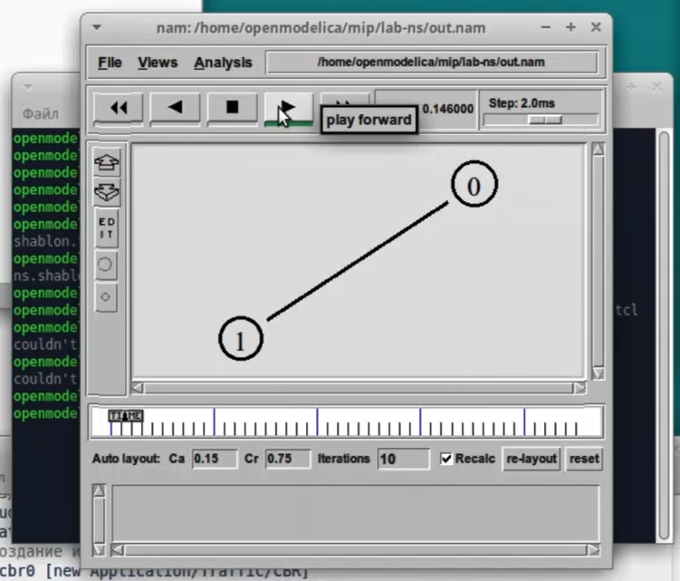
Рис. 5: Начальный вид модели
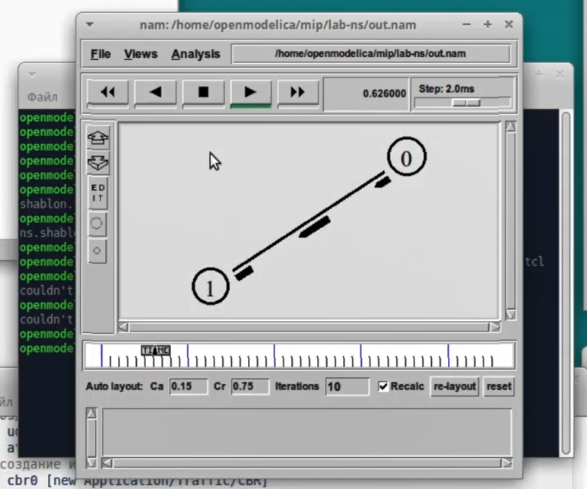
Рис. 6: Перправка пакетов из узла
Мы видим, что узлы действительно соединены дуплексной линией связи с полосой пропускания 2 Мб/с и задержкой 10 мс, очередью с обслуживанием типа DropTail. Значит, мы собрали модель корректно.

4.3 Пример с усложнённой топологией сети
Описание моделируемой сети:
- сеть состоит из 4 узлов (n0, n1, n2, n3);
- между узлами n0 и n2, n1 и n2 установлено дуплексное соединение с пропускной способностью 2 Мбит/с и задержкой 10 мс;
- между узлами n2 и n3 установлено дуплексное соединение с пропускной способностью 1,7 Мбит/с и задержкой 20 мс;
- каждый узел использует очередь с дисциплиной DropTail для накопления пакетов, максимальный размер которой составляет 10;
- TCP-источник на узле n0 подключается к TCP-приёмнику на узле n3 (по-умолчанию, максимальный размер пакета, который TCP-агент может генерировать, равняется 1KByte)– TCP-приёмник генерирует и отправляет ACK пакеты отправителю и откидывает полученные пакеты;
- UDP-агент, который подсоединён к узлу n1, подключён к null-агенту на узле n3 (null-агент просто откидывает пакеты);
- генераторы трафика ftp и cbr прикреплены к TCP и UDP агентам соответственно;– генератор cbr генерирует пакеты размером 1 Кбайт со скоростью 1 Мбит/с;
- работа cbr начинается в 0,1 секунду и прекращается в 4,5 секунды, а ftp начинает работать в 1,0 секунду и прекращает в 4,0 секунды.
Копирую шаблон в новый файл example2.tcl и описываю топологию в сети следующим образом:
# создание объекта Simulator
set ns [new Simulator]
# открытие на запись файла out.nam для визуализатора nam
set nf [open out.nam w]
# все результаты моделирования будут записаны в переменную nf
$ns namtrace-all $nf
# открытие на запись файла трассировки out.tr
# для регистрации всех событий
set f [open out.tr w]
# все регистрируемые события будут записаны в переменную f
$ns trace-all $f
# процедура finish закрывает файлы трассировки
# и запускает визуализатор nam
proc finish {} {
global ns f nf
# описание глобальных переменных
$ns flush-trace
close $f
close $nf
# прекращение трассировки
# закрытие файлов трассировки
# закрытие файлов трассировки nam
# запуск nam в фоновом режиме
exec nam out.nam &
exit 0
}
# at-событие для планировщика событий, которое запускает
# процедуру finish через 5 с после начала моделирования
# создание 2-х узлов:
set N 4
for {set i 0} {$i < $N} {incr i} {
set n($i) [$ns node]
}
# соединение 2-х узлов дуплексным соединением
# с полосой пропускания 2 Мб/с и задержкой 10 мс,
# очередью с обслуживанием типа DropTail
$ns duplex-link $n(0) $n(2) 2Mb 10ms DropTail
$ns duplex-link $n(1) $n(2) 2Mb 10ms DropTail
$ns duplex-link $n(3) $n(2) 1.7Mb 20ms DropTail # опечатка в методическом материале!
$ns duplex-link-op $n(0) $n(2) orient right-down
$ns duplex-link-op $n(1) $n(2) orient right-up
$ns duplex-link-op $n(2) $n(3) orient right
# создание агента UDP и присоединение его к узлу n0
set udp0 [new Agent/UDP]
$ns attach-agent $n(0) $udp0
# создание источника трафика CBR (constant bit rate)
set cbr0 [new Application/Traffic/CBR]
$cbr0 set packetSize_ 500
$cbr0 set interval_ 0.005
$cbr0 attach-agent $udp0
# создание агента TCP и присоединение его к узлу n(1)
set tcp1 [new Agent/TCP]
$ns attach-agent $n(1) $tcp1
# создание приложения FTP
# и присоединение его к агенту tcp1
set ftp [new Application/FTP]
$ftp attach-agent $tcp1
# Создание агента-приёмника и присоединение его к узлу n(1)
set null0 [new Agent/Null]
$ns attach-agent $n(3) $null0
set sink1 [new Agent/TCPSink]
$ns attach-agent $n(3) $sink1
# Соединение агентов между собой
$ns connect $udp0 $null0
$ns connect $tcp1 $sink1
$ns color 1 Blue
$ns color 2 Red
$udp0 set class_ 1
$tcp1 set class_ 2
$ns duplex-link-op $n(2) $n(3) queuePos 0.5
$ns queue-limit $n(2) $n(3) 20
$ns at 0.5 "$cbr0 start"
$ns at 1.0 "$ftp start"
$ns at 4.0 "$ftp stop"
$ns at 4.5 "$cbr0 stop"
$ns at 5.0 "finish"
# запуск
$ns run
Запускаем симулятор и виидм, что очередь и передача данных работает исправно (рис. 7).
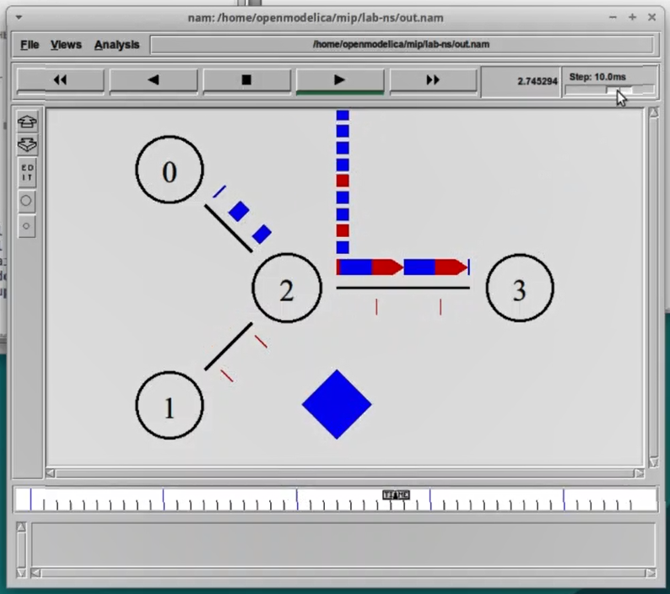
Рис. 7: Работа сети из второго примера

4.4 Пример с кольцевой топологией сети
Требуется построить модель передачи данных по сети с колцевой топологией и динамической маршрутизацией пакетов:
- сеть состоит из 7 узлов, соединённых в кольцо;
- данные передаются от узла n(0) к узлу n(3) по кратчайшему пути;
- с 1 по 2 секунду модельного времени происходит разрыв соединения между узлами n(1) и n(2);
- при разрыве соединения маршрут передачи данных должен измениться на резервный.
Копирую шаблон в новый файл example3.tcl и описываю топологию в сети следующим образом:
# создание объекта Simulator
set ns [new Simulator]
$ns rtproto DV
# открытие на запись файла out.nam для визуализатора nam
set nf [open out.nam w]
# все результаты моделирования будут записаны в переменную nf
$ns namtrace-all $nf
# открытие на запись файла трассировки out.tr
# для регистрации всех событий
set f [open out.tr w]
# все регистрируемые события будут записаны в переменную f
$ns trace-all $f
# процедура finish закрывает файлы трассировки
# и запускает визуализатор nam
proc finish {} {
global ns f nf
# описание глобальных переменных
$ns flush-trace
close $f
close $nf
# прекращение трассировки
# закрытие файлов трассировки
# закрытие файлов трассировки nam
# запуск nam в фоновом режиме
exec nam out.nam &
exit 0
}
# at-событие для планировщика событий, которое запускает
# процедуру finish через 5 с после начала моделирования
# создание 7 узлов:
set N 7
for {set i 0} {$i < $N} {incr i} {
set n($i) [$ns node]
}
# соединим узлы так, чтобы создать круговую топологию
for {set i 0} {$i < $N} {incr i} {
$ns duplex-link $n($i) $n([expr ($i+1)%$N]) 1Mb 10ms DropTail
}
# создание агента UDP и присоединение его к узлу n0
set udp0 [new Agent/UDP]
$ns attach-agent $n(0) $udp0
# создание источника трафика CBR (constant bit rate)
set cbr0 [new Agent/CBR]
$cbr0 set packetSize_ 500
$cbr0 set interval_ 0.005
$ns attach-agent $n(0) $cbr0
# Создание агента-приёмника и присоединение его к узлу n(1)
set null0 [new Agent/Null]
$ns attach-agent $n(3) $null0
# Соединение агентов между собой
$ns connect $cbr0 $null0
$ns at 0.5 "$cbr0 start"
$ns rtmodel-at 1.0 down $n(1) $n(2)
$ns rtmodel-at 2.0 up $n(1) $n(2)
$ns at 4.5 "$cbr0 stop"
$ns at 5.0 "finish"
# запуск
$ns run
Запускаем симулятор и видим, что передача данных работает исправно, а также разрыв соединения моделируется должным образом (рис. 8) (рис. 9).
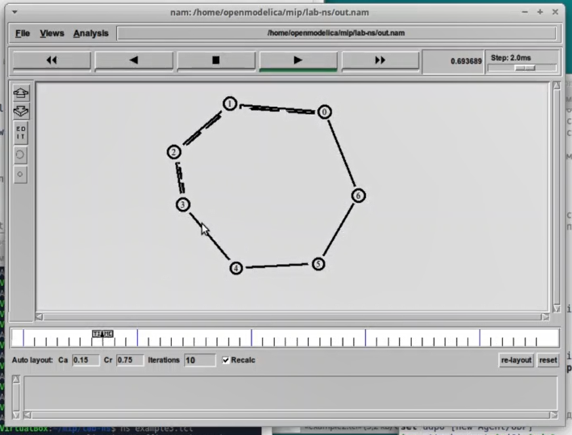
Рис. 8: Кольцевая топология
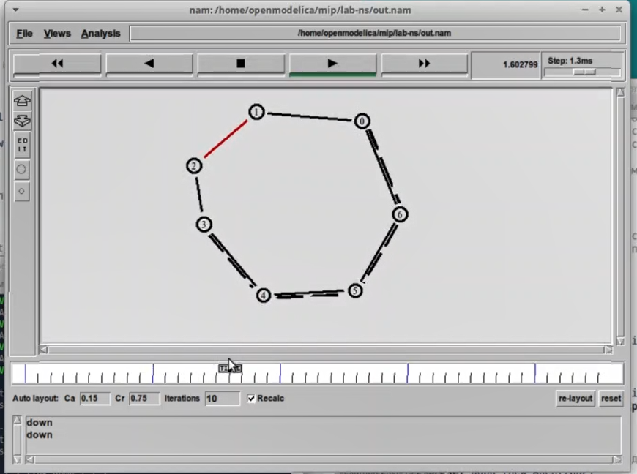
Рис. 9: Разрыв связи и перенаправление пакетов

4.5 Упражнение
Необходимо внести следующие изменения в реализацию примера с кольцевой сети: - передача данных должна осуществляться от узла n(0) до узла n(5) по кратчайшему пути в течение 5 секунд модельного времени; - передача данных должна идти по протоколу TCP (тип Newreno), на принимающей стороне используется TCPSink-объект типа DelAck; - поверх TCP работает протокол FTP с 0,5 до 4,5 секунд модельного времени; - с 1 по 2 секунду модельного времени происходит разрыв соединения между узлами n(0) и n(1); - при разрыве соединения маршрут передачи данных должен измениться на резервный, после восстановления соединения пакеты снова должны пойти по кратчайшему пути.
Копирую шаблон в новый файл example3.tcl и описываю топологию в сети следующим образом:
Чтобы выполнить данное упражнение, нам необходимо объединить знания из уже выполненных примеров. Большую часть принципа работы разрыва сигнала я возьму из примера №3.
# создание объекта Simulator
set ns [new Simulator]
$ns rtproto DV
# открытие на запись файла out.nam для визуализатора nam
set nf [open out.nam w]
# все результаты моделирования будут записаны в переменную nf
$ns namtrace-all $nf
# открытие на запись файла трассировки out.tr
# для регистрации всех событий
set f [open out.tr w]
# все регистрируемые события будут записаны в переменную f
$ns trace-all $f
# процедура finish закрывает файлы трассировки
# и запускает визуализатор nam
proc finish {} {
global ns f nf
# описание глобальных переменных
$ns flush-trace
close $f
close $nf
# прекращение трассировки
# закрытие файлов трассировки
# закрытие файлов трассировки nam
# запуск nam в фоновом режиме
exec nam out.nam &
exit 0
}
# at-событие для планировщика событий, которое запускает
# процедуру finish через 5 с после начала моделирования
# создание 2-х узлов:
set N 6
for {set i 0} {$i < $N} {incr i} {
set n($i) [$ns node]
}
$ns duplex-link $n(0) $n(1) 1Mb 10ms DropTail
$ns duplex-link $n(1) $n(2) 1Mb 10ms DropTail
$ns duplex-link $n(2) $n(3) 1Mb 10ms DropTail
$ns duplex-link $n(3) $n(4) 1Mb 10ms DropTail
$ns duplex-link $n(4) $n(0) 1Mb 10ms DropTail
$ns duplex-link $n(1) $n(5) 1Mb 10ms DropTail
set tcp0 [new Agent/TCP/Newreno]
$ns attach-agent $n(0) $tcp0
set sink1 [new Agent/TCPSink/DelAck]
$ns attach-agent $n(5) $sink1
$ns connect $tcp0 $sink1
set ftp [new Application/FTP]
$ftp attach-agent $tcp0
$ns at 0.5 "$ftp start"
$ns rtmodel-at 1.0 down $n(0) $n(1)
$ns rtmodel-at 2.0 up $n(0) $n(1)
$ns at 4.5 "$ftp stop"
$ns at 5.0 "finish"
# запуск
$ns run
Запускаем симулятор и видим, что передача данных работает исправно, а также разрыв соединения моделируется должным образом. Топология сформирована корректно, и данные отправляются по кратчайшему пути во время исправной работы и по второму кратчайшему пути во время проблем с соединением (рис. 10) (рис. 11).
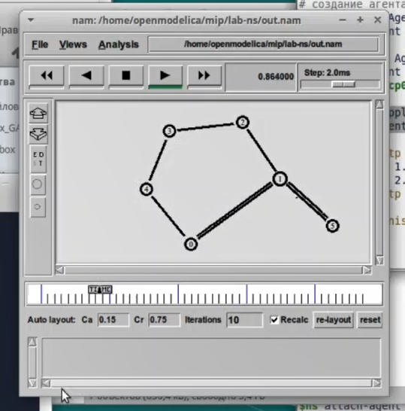
Рис. 10: Передача данных по кратчайшему пути
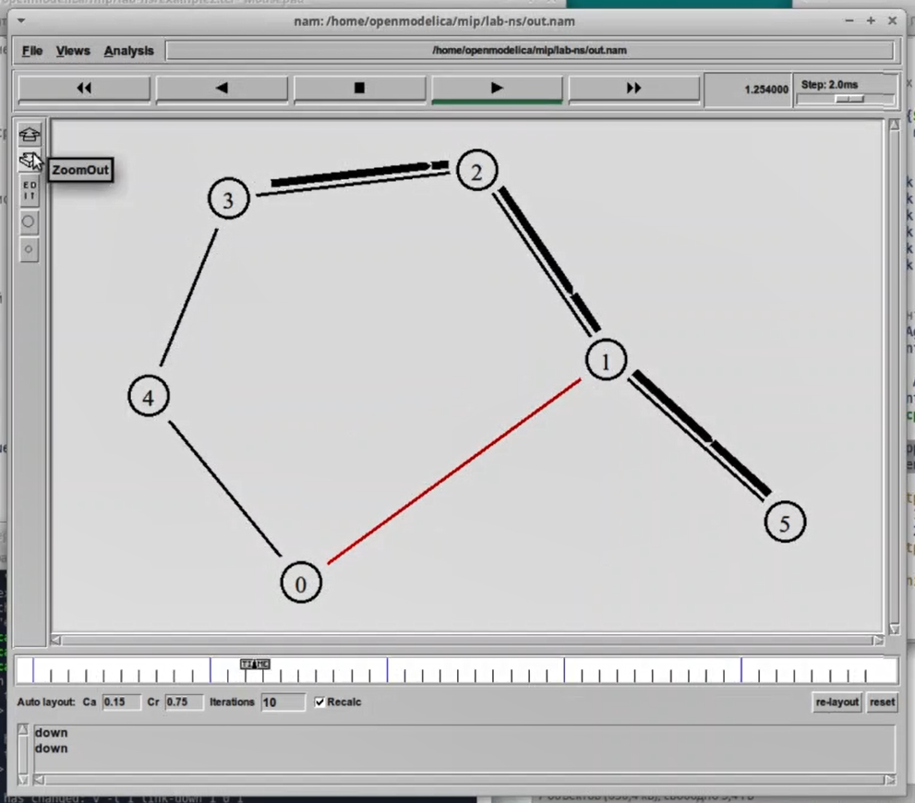
Рис. 11: Изменение потока

5 Выводы
Я научилась работать с утилитой NS-2, а также построила простейшие примеры топологии сети, что помогло мне освоить базу для их последующего моделирования.

Список литературы

